××省2005年至2010年公共机构
能源资源消耗情况分析报告
（模版）
【总述】主要包括统计工作开展情况：一是省级各部门及所属公共机构、各地(市)和各县(市)开展能源资源消耗统计的公共机构数量及比例；二是各级报送的报表填报情况和数据的质量情况（完整性、准确性和匹配性等）；三是各级报送数据的及时性。
一、公共机构基本信息调查情况
（一）公共机构数量。
主要内容包括：一是统计范围内公共机构数量及其逐年变化情况。应对各地市及本级公共机构数量进行累加，并区分公共机构类型，分别对其数量进行汇总。
年份 | 公共机构总量 | 国家  机关 | 事业单位 |  |  |  |  |  | 社会  团体
年份 | 公共机构总量 | 国家  机关 | 教育类 | 科技类 | 文化类 | 卫生类 | 体育类 | 其他 | 社会  团体
2005年
2006年
2007年
2008年
2009年
2010年
表1 2005年至2010年统计范围内公共机构数量情况（单位：个）
二是各类型公共机构数量及其逐年变化情况。（附图表说明）。

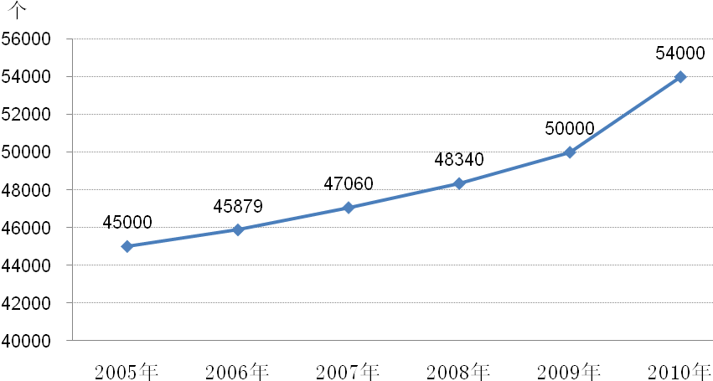

图1 2005年至2010年逐年公共机构数量变化情况
三是以2010年统计数据为基准，描述本省各类型公共机构占比情况（附图说明）。其中事业单位要区分教科文卫体及其它类型进行分别描述。

图2 2010年公共机构类型构成情况

（二）建筑面积
主要内容包括：2005年至2010年公共机构的建筑面积及逐年变化情况(附图表说明)。

年份 | 建筑面积总量 | 国家  机关 | 事业单位 |  |  |  |  |  | 社会  团体
年份 | 建筑面积总量 | 国家  机关 | 教育类 | 科技类 | 文化类 | 卫生类 | 体育类 | 其他 | 社会  团体
2005年
2006年
2007年
2008年
2009年
2010年
表2 2005年至2010年各类型公共机构建筑面积逐年变化情况（单位：万平方米）
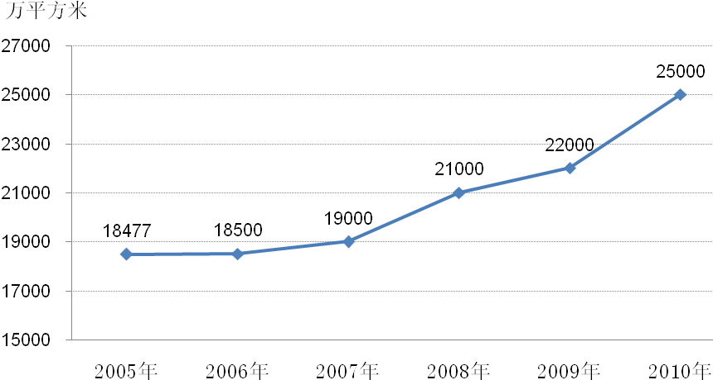

图3 2005至2010年公共机构建筑面积总量逐年变化情况

（三）用能人数
主要内容包括：2005年至2010年公共机构的用能人数及逐年变化情况（附表说明），并对各类型公共机构用能人数进行整理。
年份 | 用能人数总量 | 国家  机关 | 事业单位 |  |  |  |  |  | 社会  团体
年份 | 用能人数总量 | 国家  机关 | 教育类 | 科技类 | 文化类 | 卫生类 | 体育类 | 其他 | 社会  团体
2005年
2006年
2007年
2008年
2009年
2010年
表3 2005年至2010年各类型公共机构用能人数变化情况 （单位：人）

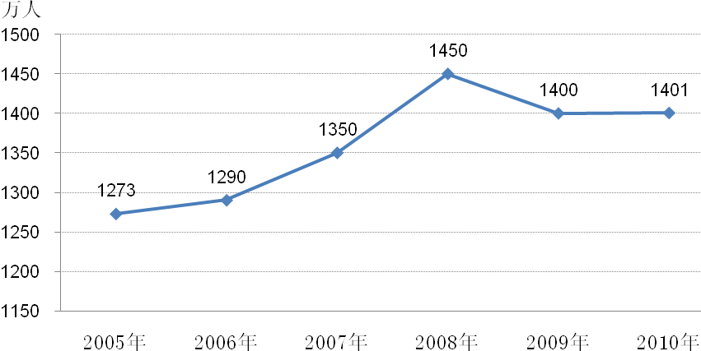

图4 2005至2010年公共机构用能人数总量变化情况
（四）公务车数量
主要内容包括：2005年至2010年公共机构的公务车数量及逐年变化情况（附表说明）。
年份 | 公务车 总量 | 国家  机关 | 事业单位 |  |  |  |  |  | 社会  团体
年份 | 公务车 总量 | 国家  机关 | 教育类 | 科技类 | 文化类 | 卫生类 | 体育类 | 其他 | 社会  团体
2005年
2006年
2007年
2008年
2009年
2010年
表4 2005年至2010年各类型公共机构公务车数量变化情况（单位：辆）
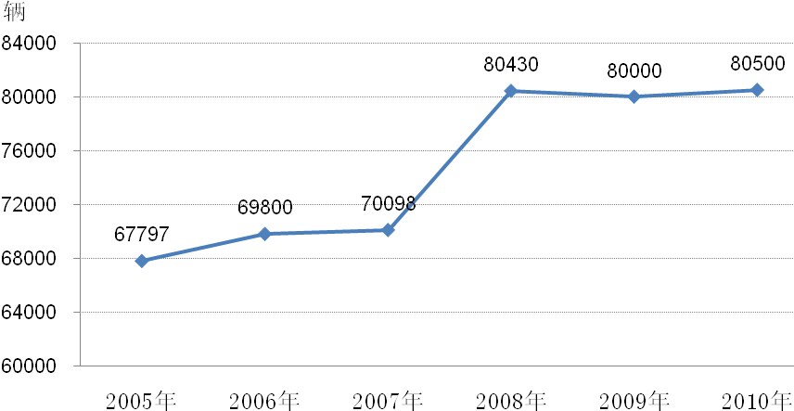

图5 2005至2010年公共机构公务车总量变化情况
二、能源资源消耗总体状况
（一）能源消耗总量及构成
1．总量情况。是指2005年至2010年公共机构的电、原煤、油（汽油、柴油）、天然气等能源消耗总量及各类型能源消耗量的逐年变化情况（附表说明）。
年份 | 消耗总量 | 电 | 煤 | 天然气 | 汽油 | 其它
年份 | （折标准煤） | （万千瓦时） | （万吨） | （万立方米） | （万升） | （折标准煤）
2005年
2006年
2007年
2008年
2009年
2010年
表5 2005至2010年公共机构能源资源消耗总量情况
2．构成情况。以2010年统计数据为基准，采用统计分析结构分析法，描述公共机构各类型能源的消耗量占比情况（附图说明）。

图6 2010年公共机构各类型能源构成情况
3．主要指标情况。主要指人均和单位建筑面积消耗量。分别描述2005年至2010年公共机构人均和单位建筑面积消耗量及变化情况（附图说明）。
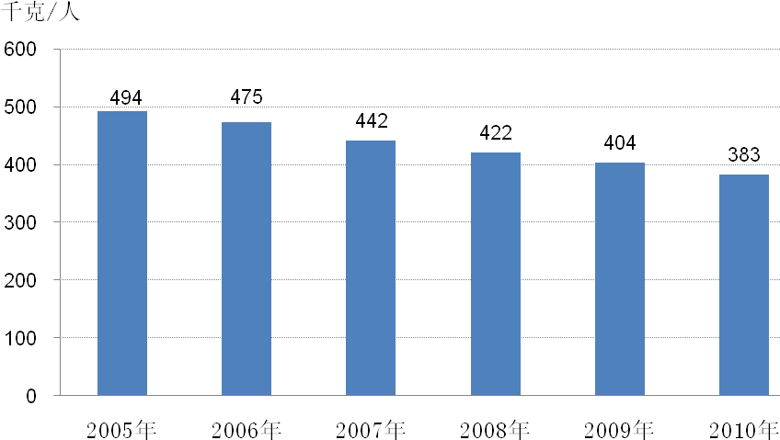

图7 2005年至2010年公共机构人均能耗量变化情况
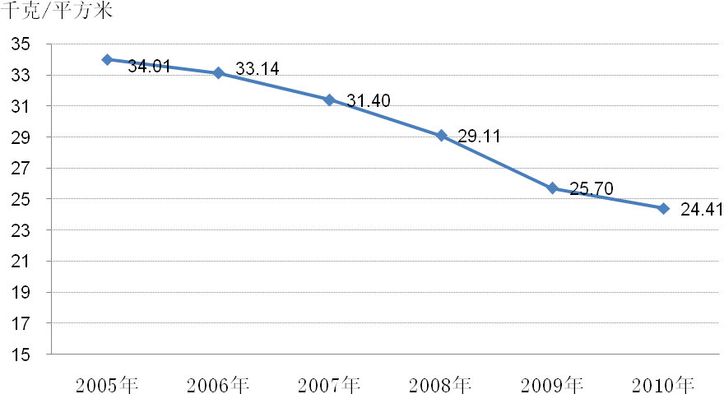

图8 2005年至2010年公共机构单位建筑面积能耗量变化情况

（二）主要类型能源消耗情况
◆对本行政区域公共机构能源消耗占比较大的3至5类能源进行分析，其中必须包括电和油（汽油、柴油）。
1.电消耗情况。主要内容包括2005年至2010年公共机构的电消耗总量、人均用电量和单位建筑面积用电量及逐年变化情况（附图说明）。

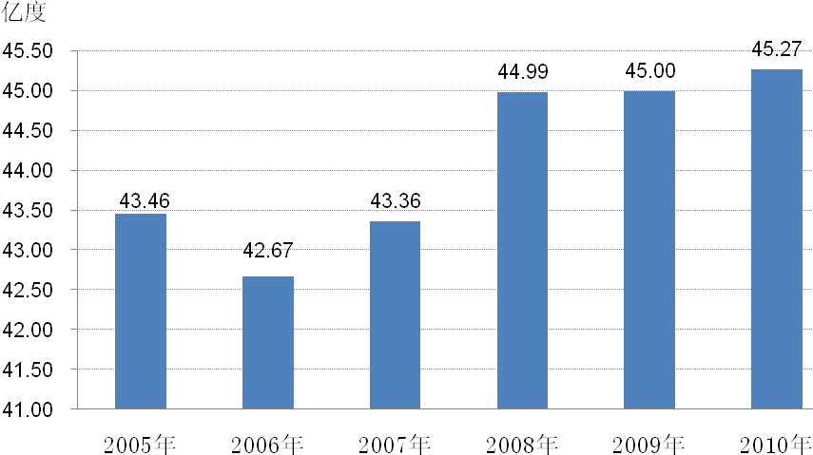

图9 2005至2010年公共机构电消耗总量变化情况
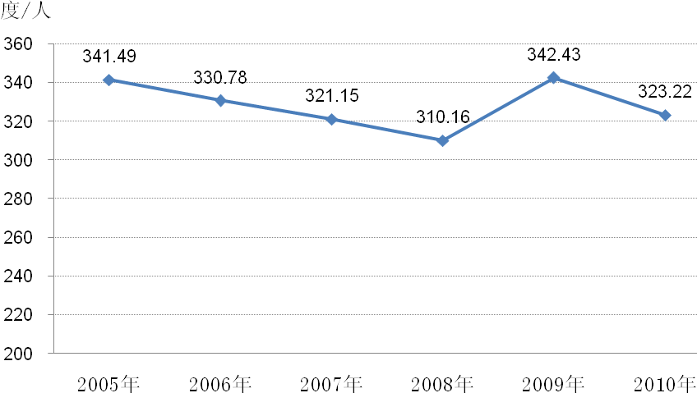

图10 2005至2009年公共机构单位建筑面积用电量变化情况
2．原煤消耗情况。主要内容包括2005年至2010年公共机构的原煤消耗总量、人均和单位建筑面积消耗量及逐年变化情况；二是2005年至2010年公共机构单位建筑面积的煤炭消耗总量及逐年变化情况（附图说明）。

图11 2005至2010年公共机构用煤总量及人均用煤量变化情况
3．公务车用油情况。主要内容包括2005年至2010年公共机构的公务车用油（汽油、柴油）总量、单车消耗量及逐年变化情况（附图说明）。此项分析中，不包括非公务车消耗的油量。

图12 2005至2010年公共机构公务车用油总量及单车消耗量变化情况
（三）水消耗情况
主要指2005年至2010年公共机构水消耗总量、人均用水量及逐年变化情况（附图说明）。

图13 2005年至2010年公共机构水消耗总量及人均用水量变化情况
三、各类型公共机构能源资源消耗状况
【以下图表参照“能源资源消耗总体状况”中有关图表】
（一）国家机关类
1．能源消耗总量。2005年至2010年国家机关类公共机构能源消耗的总量情况（附图表说明）。
2．主要能源消耗情况。2005年至2010年国家机关类公共机构的主要能源（电、原煤、公务车用油）消耗总量、人均消耗量、单车油耗量及逐年变化情况（附图表说明）。
3．水消耗情况。2005年至2010年国家机关类公共机构的水消耗总量、人均水消耗量及逐年变化情况（附图表说明）。
（二）事业单位类
1．能源资源消耗总量情况。主要内容包括：2005年至2010年事业单位类能源消耗的总体情况（附图表说明）。
2．主要能源消耗情况。2005年至2010年事业单位类公共机构的主要能源（电、原煤、公务车用油）消耗总量、人均消耗量、单车油耗量及逐年变化情况（附图表说明）。
3．水消耗情况。主要内容包括2005年至2010年事业单位类公共机构的水消耗总量、人均水消耗量及逐年变化情况（附图表说明）。
4．各类型事业单位公共机构能源资源消耗情况。主要包括：
区分教育、科技、文化、卫生、体育及其他类公共机构能源资源消耗总量、人均和单位建筑面积消耗量、单车油耗量及逐年变化情况（附表说明）。
（三）团体组织类
1．能源资源消耗总量情况。主要内容包括：2005年至2010年团体组织类公共机构能源消耗的总体情况（附图表说明）。
2．主要能源消耗情况。2005年至2010年团体组织类公共机构的主要能源（电、原煤、公务车用油）消耗总量、人均消耗量、单车油耗量及逐年变化情况（附图表说明）。
3．水消耗情况。主要内容包括2005年至2010年团体组织类公共机构的水消耗总量、人均水消耗量及逐年变化情况（附图表说明）。
四、省、地市（州）、市县（区）级公共机构能源资源消耗状况
主要是区分省、地市（州）、市县（区）级分析各类型公共机构（国家机关、事业单位和团体组织）能源资源消耗情况。其中事业单位类公共机构要对教育、科技、文化、卫生、体育类公共机构能源资源消耗情况分别进行分析评价。
（一）省、地市（州）、市县（区）各级公共机构基本信息
主要内容包括：2005年至2010年省、地市（州）、市县（区）各级公共机构的建筑面积、用能人数、公务车数量及逐年变化情况（附表说明）。
（二）省级各类型公共机构能源资源消耗情况。
1．省级国家机关类公共机构。2005年至2010年省级国家机关类公共机构的主要能源（电、原煤、公务车用油）消耗总量、人均消耗量、单车油耗量及逐年变化情况（附图表说明）。
2．省级事业单位类公共机构。主要指2005年至2010年省级各类型事业单位公共机构能源资源消耗总量、人均和单位建筑面积消耗量、单车油耗量及逐年变化情况（附表说明）。
3. 省级团体组织类公共机构。主要指2005年至2010年省级团体组织类公共机构能源资源消耗总量、人均和单位建筑面积消耗量、单车油耗量及逐年变化情况（附表说明）。
【以下地市、区县级分析内容与省级分析方式相同】
三、地市（州）级各类型公共机构能源资源消耗情况
四、市县（区）级各类型公共机构能源资源消耗情况
五、2005年至2010公共机构能源资源消耗及节能管理工作取得的主要成效
……
六、存在的主要问题
……
七、下一步工作建议
……

